1. JVM 叫 Java 虚拟机，它也是整个 Java 技术的核心。Java 语言的跨平台就多亏了 JVM。

JDK 叫 Java 开发工具包，没有 JDK 就没有办法进行 Java 程序的开发。

JRE 叫 Java 运行环境，如果我们需要运行一个 Java 程序，就得安装 JRE。

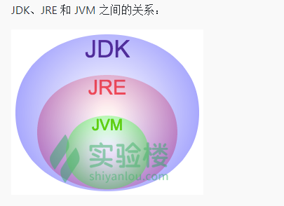

1. 变量可以指在计算机存储器里存在值的被命名的存储空间。

变量通常是可被修改的，即可以用来表示可变的状态。这是 Java 的基本概念之一。

程序通过改变变量的值来改变整个程序的状态。为了方便使用变量，所以变量都需要命名，叫做变量名。

在 Java 中，变量需要先声明(declare)才能使用。在声明中，说明变量的类型，赋予变量以特别名字，以便在后面的程序中调用它。你可以在程序中的任意位置声明变量，语法格式如下：

数据类型 变量名称；

1. 常量代表程序运行过程中不能改变的值。我们也可以把它们理解为特殊的变量，只是它们在程序的运行过程中是不允许改变的。常量的值是不能被修改的。

Java 中的final关键字可以用于声明属性（常量），方法和类。当final修饰属性时，代表该属性一旦被分配内存空间就必须初始化, 它的含义是“这是无法改变的”或者“终态的”。在变量前面添加关键字final即可声明一个常量。在 Java 编码规范中，要求常量名必须大写。

语法格式：

final 数据类型 常量名 = 值;

1. 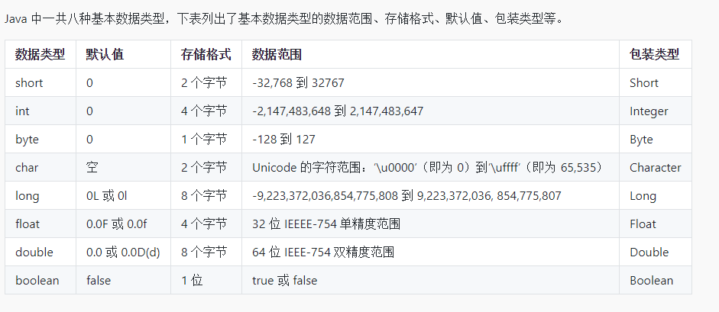
2. Java 中使用 String 类来定义一个字符串，字符串是常量，它们的值在创建之后不能更改。字符串缓冲区支持可变的字符串。
   1. 字符串连接
      1. 字符串连接有两种方法：
      2. 使用+，比如String s = "Hello " + "World!"
      3. 使用 String 类的 concat() 方法
3. charAt()方法

charAt()方法的作用是按照索引值(规定字符串中第一个字符的索引值是 0，第二个字符的索引值是 1，依次类推)，获得字符串中的指定字符

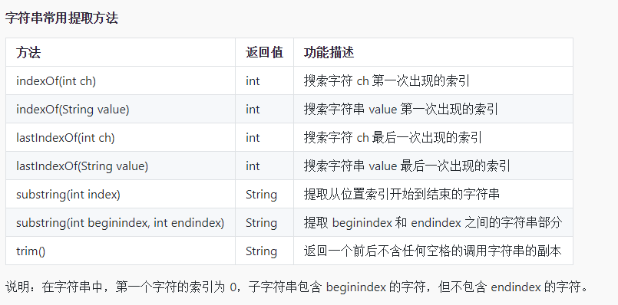

1. 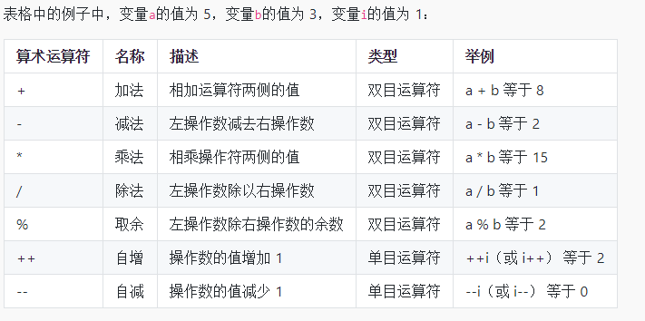
2. 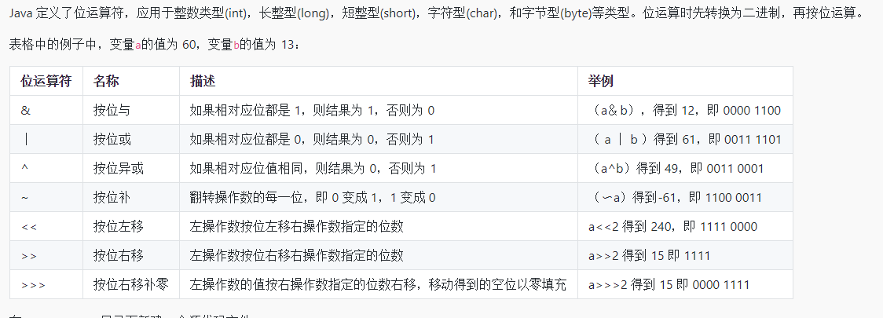
3. 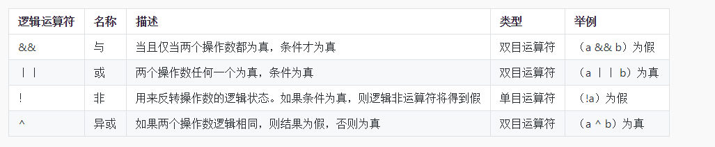
4. 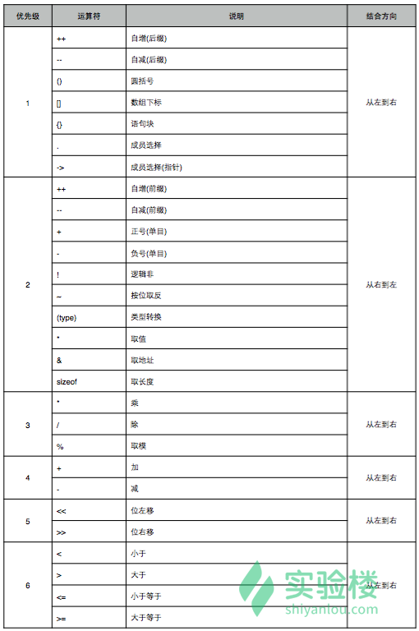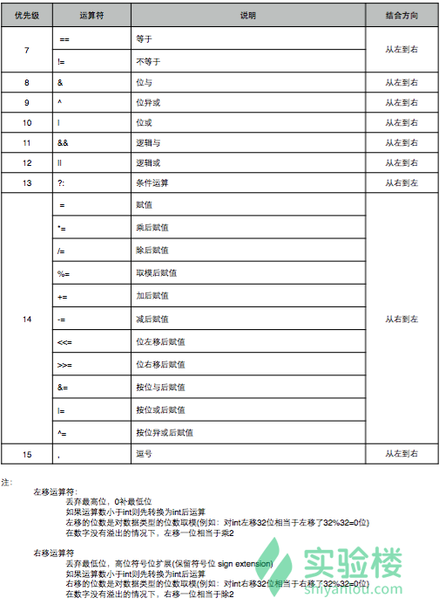
5. Java 的关键字对 java 的编译器有特殊的意义，他们用来表示一种数据类型，或者表示程序的结构等，关键字不能用作变量名、方法名、类名、包名。

Java 关键字有如下表所列，目前共有 50 个 Java 关键字，其中，"const"和"goto"这两个关键字在 Java 语言中并没有具体含义。

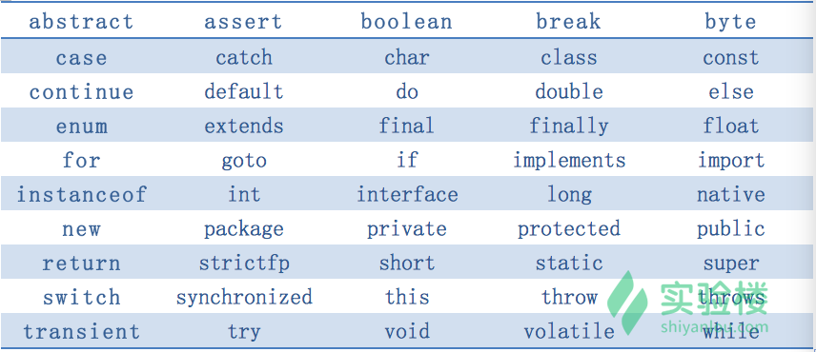

1. 1.访问修饰符：代表方法允许被访问的权限范围， 可以是 public、protected、private 或者省略（default） ，其中 public 表示该方法可以被其他任何代码调用。

2.返回值类型：方法返回值的类型，如果方法不返回任何值，则返回值类型指定为 void (代表无类型)；如果方法具有返回值，则需要指定返回值的类型，并且在方法体中使用 return 语句返回值。

3.方法名：是方法的名字，必须使用合法的标识符。

4.参数列表：是传递给方法的参数列表，参数可以有多个，多个参数间以逗号隔开，每个参数由参数类型和参数名组成，以空格隔开。当方法被调用时，传递值给参数。这个值被称为实参或变量。参数列表是指方法的参数类型、顺序和参数的个数。参数是可选的，方法可以不包含任何参数。

5.方法体：方法体包含具体的语句，定义该方法的功能。

1. 当需要对选项进行等值判断时，使用 switch 语句更加简洁明了。

当 switch 后表达式的值和 case 语句后的值相同时，从该位置开始向下执行，直到遇到 break 语句或者 switch 语句块结束；如果没有匹配的 case 语句则执行 default 块的代码。

1. while 的执行过程是先判断，再执行。

判断 while 后面的条件是否成立( true or false )

当条件成立时，执行循环内的代码，然后重复执行1.、2.， 直到循环条件不成立为止

1. do-while 的执行过程是先执行，再判断（所以循环内的代码至少会执行一次）

先执行一遍循环操作，然后判断循环条件是否成立

如果条件成立，继续执行1.、2.，直到循环条件不成立为止

1. for 相比 while 和 do-while 语句结构更加简洁易读，它的执行顺序：

执行循环变量初始化部分，设置循环的初始状态，此部分在整个循环中只执行一次

进行循环条件的判断，如果条件为 true，则执行循环体内代码；如果为 false ，则直接退出循环

执行循环变量变化部分，改变循环变量的值，以便进行下一次条件判断

依次重新执行2.、3.、4.，直到退出循环

1. 数组就是相同数据类型的元素按一定顺序排列的集合。可以把它看成一个大的盒子，里面按顺序存放了多个数据类型相同的数据。

数组的定义

数组中的元素都可以通过下标来访问，下标从 0 开始，到数组长度-1 结束。例如，可以通过 ages[0] 获取数组中的第一个元素 18 ，ages[3] 就可以取到第四个元素 10

* 1. 数组下标从 0 开始。所以数组的下标范围是 0 至 数组长度 -1。
  2. 数组不能越界访问，否则会报错

1. Java 可以使用java.util包下的Scanner类来获取用户的输入。使用import java.util.Scanner;即可导入 Scanner